… e diventai uomo.

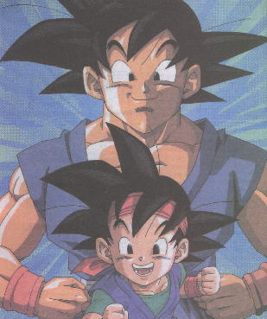

Quando ero piccolo e abitavo dai nonni, tutta la casa era riscaldata da un'unica stufa a legna, quelle vecchie stufe con la piastra superiore formata da dischi concentrici, ricordate?
La legna la procurava mio nonno quando usciva con la mitica Renault 6, un modello di auto simile a una station-vagon ma più molleggiata di una gondola nel Canal Grande. Spesso lo accompagnavo e da lui ho imparato tante di quelle cose sulla Natura che neanche il libro "Flora, fauna e minerali" avrebbe potuto insegnarmi.
Costeggiavamo il Piave e il primo albero secco diventava carburante termico: lui lo abbatteva, lui lo spezzettava, io caricavo… era una bella collaborazione, ben organizzata ed efficiente. In questo modo si arrivava all'inverno con la soffitta piena di legna senza doverla comprare, un bel risparmio!
Un anno, però, mio nonno non stava molto bene e non era riuscito a stiparne a sufficienza, quindi dovette comprarla. Arrivò un camioncino pieno di legname già tagliato e lo scaricò sul piazzale. La soffitta era al terzo piano e mio nonno non poteva certo caricarsela da solo fin lassù, quindi arruolò me e gli altri cuginetti.
La missione era semplice: a ognuno di noi venne dato un sacco di patate vuoto nel quale mettere alcuni ciocchi, poi caricarlo sulla spalla e portarlo su, con calma. Eravamo piccoli, non potevamo certo fare sforzi sovrumani! Ogni tot viaggi, tappa dalla nonna per un bicchiere di aranciata con dentro una lacrima di vino.
È buonissima l'aranciata col vino sapete? Provare per credere!
Io indossavo una magliettina leggera e il sacco di patate mi stava arrossando la spalla, ma la grinta e la voglia di rendermi utile era così forte da non farmene accorgere. Sacco dopo sacco, aranciata corretta dopo aranciata corretta, il rossore divenne una piaga ma io stringevo i denti senza dire nulla, mio nonno era contento, gli altri erano felici, e la soffitta si riempiva. A fine giornata ci trovammo tutti sul pianerottolo per un ultimo bicchiere. Se ne occupò mio nonno personalmente, versò a noi nipotini l'aranciata e vi aggiunse pochissimo vino rosso.
Quando tutti se ne tornarono alle loro case, stanchi e fieri, mio nonno si congratulò con me poggiando la sua manona proprio sulla piaga. Al contatto mi lamentai, piegando la schiena in uno scatto del tutto involontario. Lui mi chiese cosa avessi, io gli risposi che non avevo nulla, solo un dolorino. Siccome non sono mai stato bravo a dire le bugie, lui non mi credette e mi alzò la maglietta. Quando vide la piaga, non disse una parola: mi portò in bagno, mi tolse la maglietta e mi medicò. Poi andammo in cucina dove la nonna brontolava perché la cena era pronta da un pezzo.
Mi sedetti.
Mio nonno versò mezzo bicchiere di vino, ci aggiunse un po' di aranciata e me lo porse.
Con quel gesto capii.
Sì, capii che stavo diventando un uomo.

(fine)

